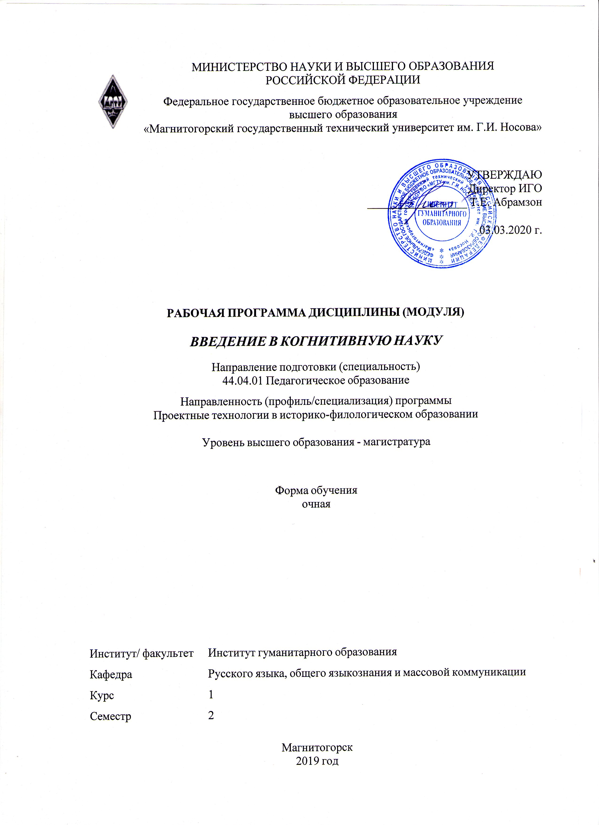

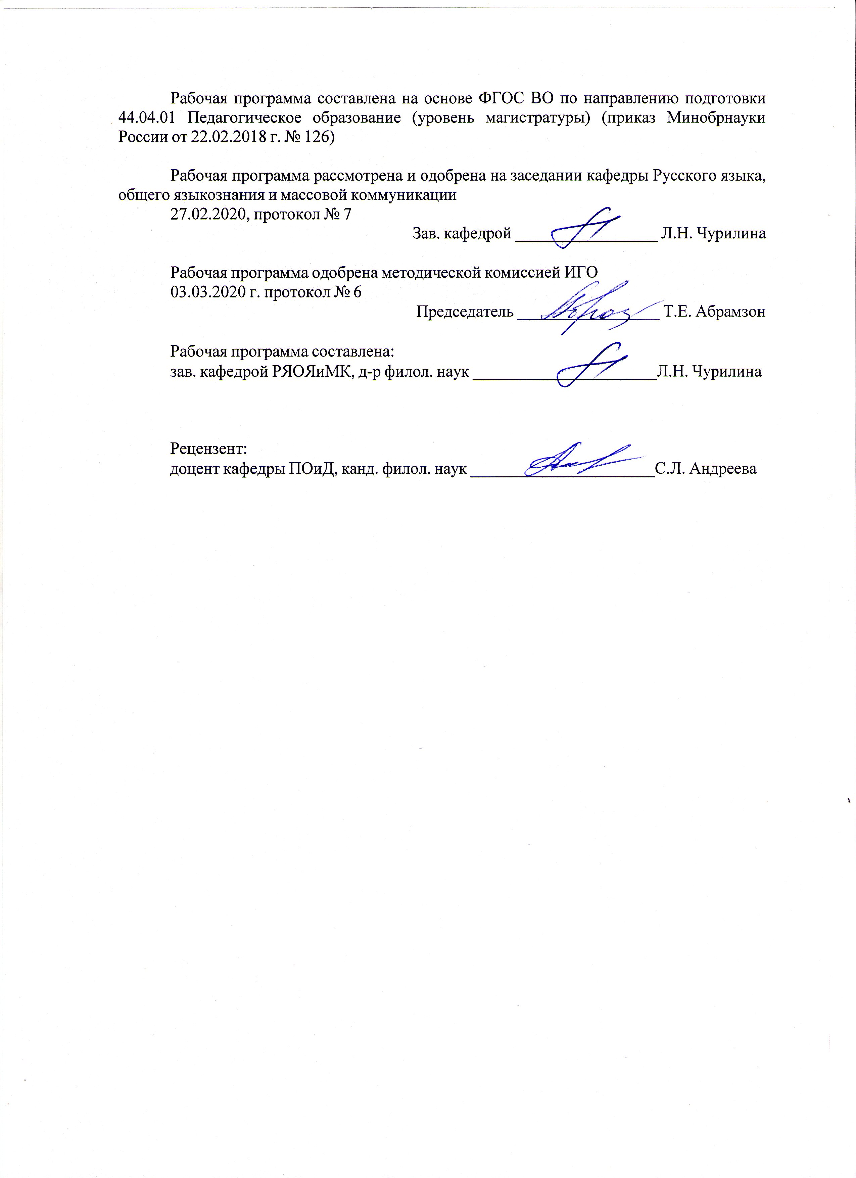

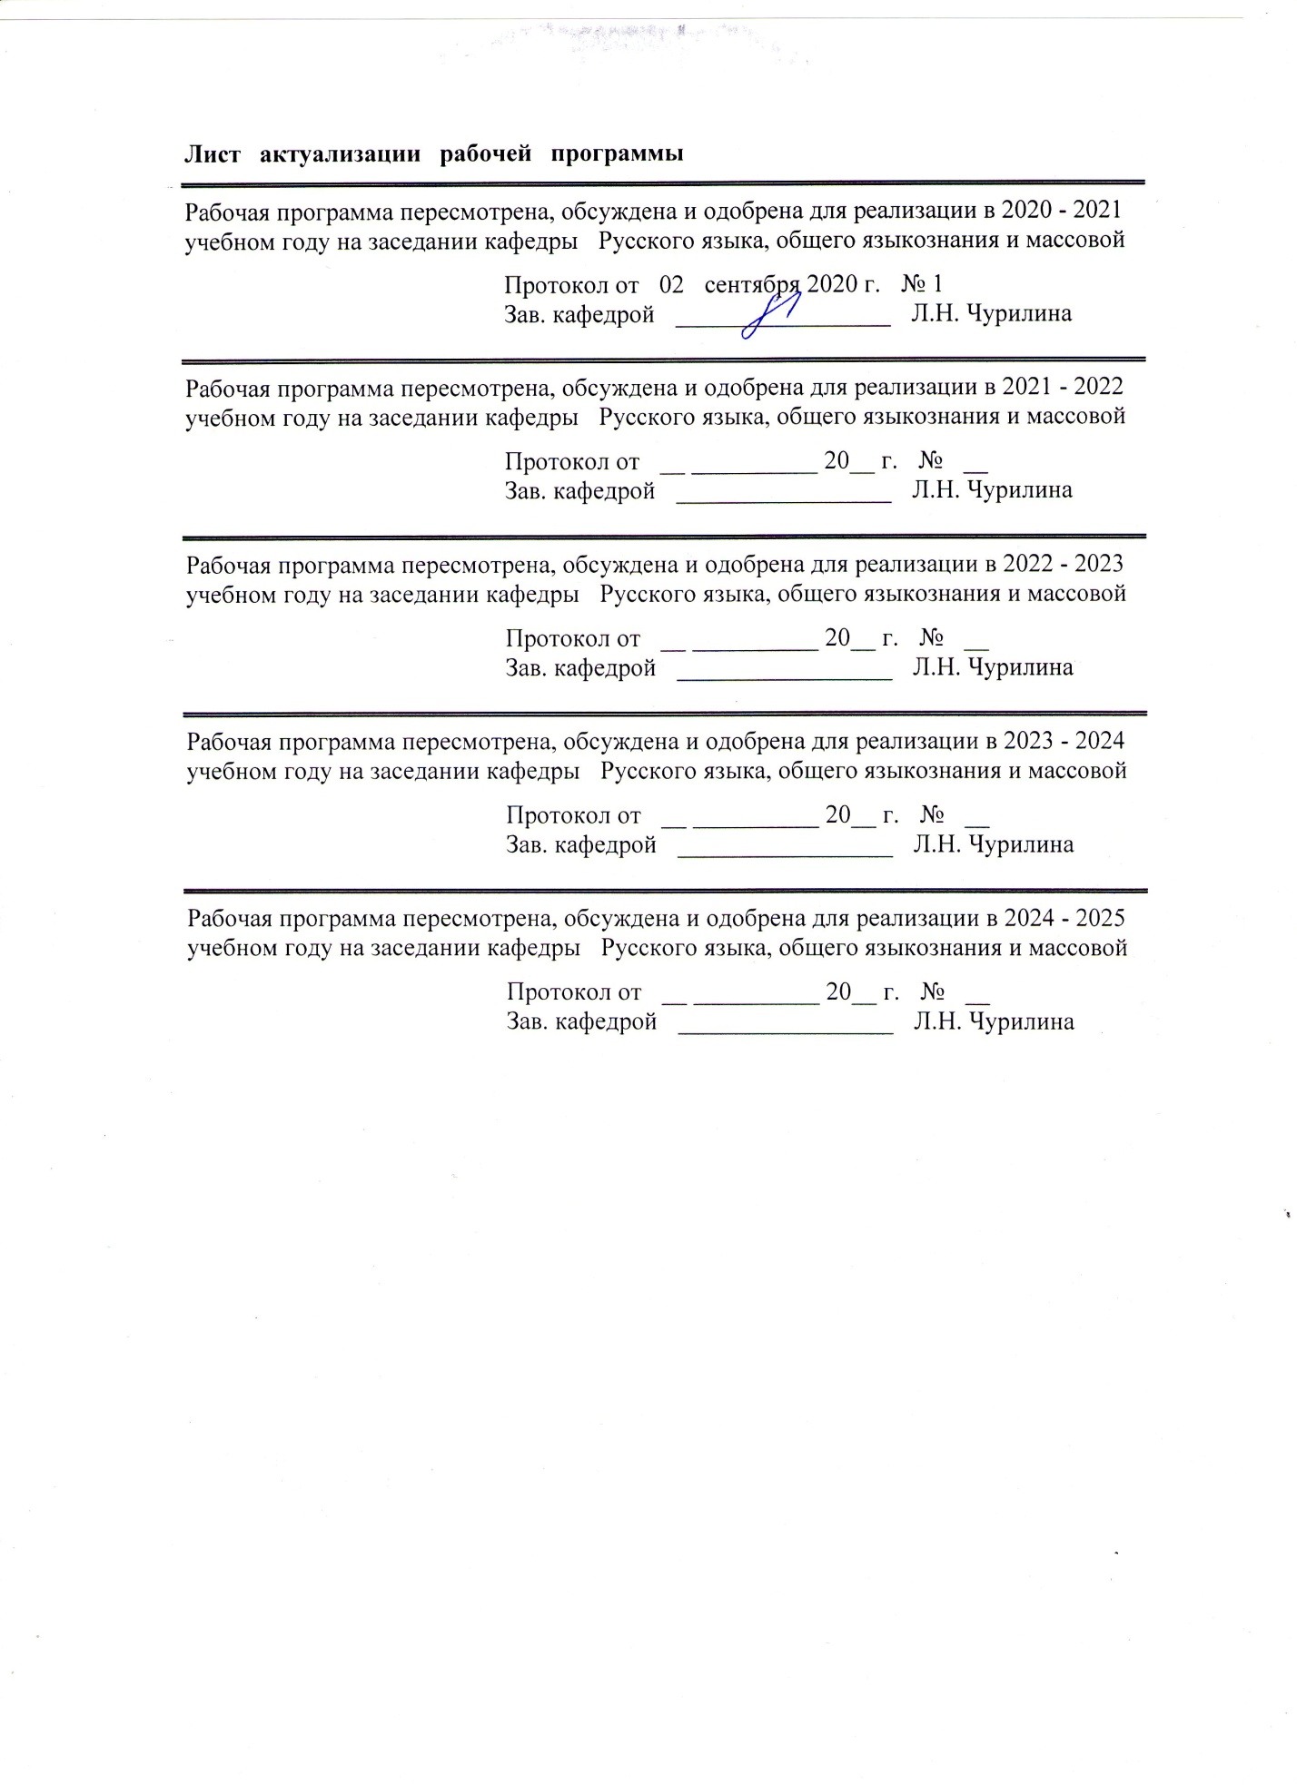

|  |  |
| --- | --- |
| **1** **Цели** **освоения** **дисциплины** **(модуля)** | |
| являются расширение имеющегося у студентов круга представлений о гуманитаристике как содружестве наук в его современном состоянии.  В круг частных задач дисциплины включены:  • формирование системы знаний о когнитивистике как новом подходе к организации гуманитарных исследований;  • знакомство с основными постулатами когнитивных исследований и метаязыком когнитивной науки;  • знакомство с основными приёмами и методами когнитивной лингвистики. | |
|  |  |
| **2** **Место** **дисциплины** **(модуля)** **в** **структуре** **образовательной** **программы** | |
| Дисциплина Введение в когнитивную науку входит в часть учебного плана формируемую участниками образовательных отношений образовательной программы.  Для изучения дисциплины необходимы знания (умения, владения), сформированные в результате изучения дисциплин/ практик: | |
| Проектирование технологий по сбору и систематизации информации в историко-филологическом образовании | |
| Знания (умения, владения), полученные при изучении данной дисциплины будут необходимы для изучения дисциплин/практик: | |
| Современные научно-исследовательские технологии | |
| Филология в системе современного гуманитарного знания | |
| Производственная - преддипломная практика | |
| Выполнение и защита выпускной квалификационной работы | |
|  |  |
| **3** **Компетенции** **обучающегося,** **формируемые** **в** **результате** **освоения**  **дисциплины** **(модуля)** **и** **планируемые** **результаты** **обучения** | |
| В результате освоения дисциплины (модуля) «Введение в когнитивную науку» обучающийся должен обладать следующими компетенциями: | |
|  |  |
| Код индикатора | Индикатор достижения компетенции |
| ПК-2 Способен принимать участие в организации научно-исследовательской, проектной, учебно-профессиональной и иной деятельности обучающихся по программам бакалавриата и(или) ДПП | |
| ПК-2.1 | применяет понятийный аппарат и адекватную исследовательскую методологию в избранной области научной / проективной деятельности, формулирует цели и задачи научного исследования / проекта, а также демонстрирует умение учитывать опыт исследований в смежных областях; |
| ПК-2.2 | обосновывает выводы по результатам научного исследования / проекта, формулирует и аргументирует актуальность, теоретическую значимость и практическую ценность исследования / проекта; |
| ПК-2.3 | использует различные базы данных, электронные библиотеки и электронные ресурсы, необходимые для организации исследовательской, проектной и иной деятельности обучающихся по программам бакалавриата и (или) ДПП; |

|  |  |  |  |  |  |  |  |  |  |
| --- | --- | --- | --- | --- | --- | --- | --- | --- | --- |
|  | **4.** **Структура,** **объём** **и** **содержание** **дисциплины** **(модуля)** | | | | | | | | |
| Общая трудоемкость дисциплины составляет 3 зачетных единиц 108 акад. часов, в том числе:  – контактная работа – 30,85 акад. часов:  – аудиторная – 30 акад. часов;  – внеаудиторная – 0,85 акад. часов  – самостоятельная работа – 77,15 акад. часов;  Форма аттестации - зачет | | | | | | | | | |
|  |  |  |  |  |  |  |  |  |  |
| Раздел/ тема  дисциплины | | Семестр | Аудиторная  контактная работа  (в акад. часах) | | | Самостоятельная работа студента | Вид самостоятельной  работы | Форма текущего контроля успеваемости и  промежуточной аттестации | Код компетенции |
| Лек. | лаб.  зан. | практ. зан. |
| 1. 1. Когнитивизм как общенаучное направление | | |  | | | | | | |
| 1.1 1.1. Когнитивизм как общенаучное направление: история когнитивной науки и общая характеристика когнитивных исследований. Междисциплинарный характер когнитивизма. | | 2 | 2 |  | 2 | 18 | Реферативный обзор научных публикаций по проблеме. | Участие в обсуждении проблемных вопросов. Реферативный обзор. | ПК-2.1, ПК-2.2, ПК-2.3 |
| 1.2 1.2. Постулаты когнитивных исследований. «Манифест когнитивиста». | | 2 |  | 3 | 14 | Формирование библиографическ ого списка работ по избранному направлению когнитивных исследований. | Выступление с сообщением на основе составленного библиографического списка. | ПК-2.2, ПК-2.1, ПК-2.3 |
| Итого по разделу | | | 4 |  | 5 | 32 |  |  |  |
| 2. 2. Когнитивная наука и когнитивная лингвистика | | |  | | | | | | |
| 2.1 2.1. Когнитивные принципы в исследовании языка/речи. Решение вопроса о характере соотношения мышления и языка. Язык и когнитивные процессы: соотношение языка и мышления. Современные ответы на «вечный» вопрос. | | 2 | 5 |  | 5 | 15 | Подготовка докладов- сообщений;  аналитическая деятельность: работа с таблицей (сопоставление системной и когнитивной лингвистики). | Участие в обсуждении проблемных вопросов. Письменные работы (результаты аналитики). | ПК-2.1, ПК-2.2, ПК-2.3 |
| 2.2 2.2. Категоризация и её отражение в языке. Способы «упаковки» информации. Учение о концепте. Фреймовая семантика как метод анализа. Проблемы изучения/моделирования фреймов. Теория когнитивных прототипов Э. Рош. Теория лексико-семантических примитивов А. Вежбицкой. | | 6 |  | 5 | 30,15 | Работа с авторскими научными концепциями (монографии). Анализ речевого/текстов ого материала. Разработка лекции- презентации. | Реферат научной монографии. Письменные работы (анализ речевого материала). материалы разработанной лекции. | ПК-2.1, ПК-2.2, ПК-2.3 |
| Итого по разделу | | | 11 |  | 10 | 45,15 |  |  |  |
| Итого за семестр | | | 15 |  | 15 | 77,15 |  | зачёт |  |
| Итого по дисциплине | | | 15 |  | 15 | 77,15 |  | зачет |  |

|  |  |  |  |  |
| --- | --- | --- | --- | --- |
| **5** **Образовательные** **технологии** | | | | |
|  |  |  |  |  |
| • На лекционных и практических занятиях  o экспресс-опрос, преследующий цель актуализации имеющихся знаний (полученных на предыдущих ступенях образовательного процесса или при изучении других дисциплин программы);  o дискуссия по проблемным вопросам;  o исследовательский метод (анализ языкового материала);  o обучение в электронной образовательной среде с использованием Интернет-ресурсов (IT-методы);  • в самостоятельной работе  o проблемное обучение, поисковый метод. | | | | |
|  |  |  |  |  |
| **6** **Учебно-методическое** **обеспечение** **самостоятельной** **работы** **обучающихся** | | | | |
| Представлено в приложении 1. | | | | |
|  |  |  |  |  |
| **7** **Оценочные** **средства** **для** **проведения** **промежуточной** **аттестации** | | | | |
| Представлены в приложении 2. | | | | |
|  |  |  |  |  |
| **8** **Учебно-методическое** **и** **информационное** **обеспечение** **дисциплины** **(модуля)** | | | | |
| **а)** **Основная** **литература:** | | | | |
| 1. Актуальные проблемы современной лингвистики [Электронный ресурc] : учебное пособие / Л.Н. Чурилина. - Электрон. текстовые дан. - Москва : Флинта, 2017. – Режим доступа: <http://biblioclub.ru/index.php?page=book&id=103797>  2. Фефилов, А. И. Введение в когитологию [Электронный ресурс] / А. И. Фефилов. - Электрон. текстовые дан. - Москва : Флинта, 2010. – Режим доступа: <http://biblioclub.ru/index.php?page=book_view_red&book_id=57620> | | | | |
|  |  |  |  |  |
| **б)** **Дополнительная** **литература:** | | | | |
| 1. Галич, Г. Г. Когнитивные стратегии и языковые структуры [Электронный ресурс] / Г. Г. Галич. - Электрон. текстовые дан. - Омск : Омский государственный университет, 2011. - 232 с. - (Труды учёных Омского университета). – Режим доступа: <http://biblioclub.ru/index.php?page=book&id=237288>  2. Голованова, Е. И. Введение в когнитивное терминоведение [Электронный ресурс] : учебное пособие / Е. И. Голованова. - Электрон. текстовые дан. - Москва : Флинта, 2012. – Режим доступа: <http://biblioclub.ru/index.php?page=book&id=103373> | | | | |
|  |  |  |  |  |
| **в)** **Методические** **указания:** | | | | |
| Представлены в Приложении 3. | | | | |
|  |  |  |  |  |
| **г)** **Программное** **обеспечение** **и** **Интернет-ресурсы:** | | | | |
|  | | | | |
|  |  |  |  |  |
| **Программное** **обеспечение** | | | | |
|  | Наименование ПО | № договора | Срок действия лицензии |  |
|  | MS Windows 7 Professional(для классов) | Д-1227-18 от 08.10.2018 | 11.10.2021 |  |

|  |  |  |  |  |
| --- | --- | --- | --- | --- |
|  | MS Windows 7 Professional (для классов) | Д-757-17 от 27.06.2017 | 27.07.2018 |  |
|  | MS Office 2007 Professional | № 135 от 17.09.2007 | бессрочно |  |
|  | 7Zip | свободно распространяемое ПО | бессрочно |  |
|  | FAR Manager | Свободно распространяемое ПО | бессрочно |  |
|  |  |  |  |  |
| **Профессиональные** **базы** **данных** **и** **информационные** **справочные** **системы** | | | | |
|  | Название курса | | Ссылка |  |
|  | Международная справочная система «Полпред» polpred.com отрасль «Образование, наука» | | URL: http://education.polpred.com/ |  |
|  | Национальная информационно-аналитическая система – Российский индекс научного цитирования (РИНЦ) | | URL: <https://elibrary.ru/project_risc.asp> |  |
|  | Поисковая система Академия Google (Google Scholar) | | URL: <https://scholar.google.ru/> |  |
| **9** **Материально-техническое** **обеспечение** **дисциплины** **(модуля)** | | | | |
|  |  |  |  |  |
| Материально-техническое обеспечение дисциплины включает: | | | | |
| Учебные аудитории для проведения занятий лекционного типа: доска, мультимедийные средства хранения, передачи и представления информации.  Учебные аудитории для проведения практических занятий, групповых и индивидуальных консультаций, текущего контроля и промежуточной аттестации: доска, мультимедийный проектор, экран.  Помещения для самостоятельной работы обучающихся: персональные компьютеры с пакетом MS Office, выходом в Интернет и с доступом в электронную информационно-образовательную среду университета.  Помещение для хранения и профилактического обслуживания учебного оборудования: стеллажи для хранения учебно-наглядных пособий и учебно-методической документации. | | | | |
|

**ПРИЛОЖЕНИЕ 1**

**УЧЕБНОЕ-МЕТОДИЧЕСКОЕ ОБЕСПЕЧЕНИЕ САМОСТОЯТЕЛЬНОЙ РАБОТЫ ОБУЧАЮЩИХСЯ**

**Примерный перечень тем для организации самостоятельной работы студентов**

1. *Когнитивизм как общенаучное направление: общая характеристика*

**Понятие научной парадигмы и логика развития науки в концепции Т. Куна** (См. Хрестоматию «Актуальные проблемы современной лингвистики»)**:**

* Какое содержание вкладывается в понятие ''научная парадигма'' в работе Т. Куна?
* Наличие каких черт позволяет констатировать, что некоторая наука переживает парадигмальный этап своего развития, или является ''нормальной наукой»?
* В чем видит автор теории научной парадигмы основные преимущества так называемого ''парадигмального этапа'', а в чем – его несомненную слабость?
* Какие черты отличают науку, находящуюся на допарадигмальном, или постпарадигмальном, этапе развития?
* Раскройте суть понятия ''научная революция''; что явилось для автора основой предложенного метафорического переноса: ''революция социальная'' → ''революция научная''? Какую роль играют кризисы в развитии науки?
* Каким видится автору теории процесс развития науки в исторической перспективе? Как понимается в рамках рассматриваемой концепции ''прогресс'' в науке?

1. *Постулаты когнитивных исследований*

**Вопросы для обсуждения**

1. На чем основывается выделение когнитивистики в научную парадигму?
2. Обозначьте основные проблемы, активно обсуждаемые в рамках когнитивных исследований.
3. Назовите основные принципы когнитивных исследований. Раскройте содержание каждого из них. Чем определяется новизна подхода?
4. Разработку каких проблем авторы статей относят к несомненным заслугам когнитивистов? Насколько значимыми и решаемыми представляются вам эти проблемы?
5. *Когнитивная наука и когнитивная лингвистика*

**Вопросы и задания**

Примерный перечень тем для докладов-сообщений

1. Анализ и обобщение определений когнитивной лингвистики, данных различными авторами.

2. Концепция «мировидения» В. фон Гумбольдта.

3. А.А. Потебня о соотношения языка и мышления.

4. Концепция внутренней формы.

5. Понимание как непонимание и антиномии Гумбольдта-Потебни.

6. Причины возрождения интереса к проблеме соотношения языка и мыслительной деятельности.

7. Когнитивная лингвистика как наука интегративного типа.

1. *Категоризация и её отражение в языке. Способы «упаковки» информации*

**Вопросы для обсуждения**

1. Понятие категоризации.

2. Категоризация и языковая деятельность.

3. Категория классическая и прототипическая: основные отличия.

4. Понятие прототипа. Исследования Э. Рош.

6. Обсуждение статьи Е. Рахилиной «Основные идеи когнитивной семантики: теория прототипов».

1. *Языковое и энциклопедическое знание и значение слова*

**Вопросы для обсуждения**

1. Понятие телесности. Структуры телесного опыта как основа для концептуализации окружающего мира.

2. Соотношение семантики и действительности.

3. Понятие спроецированного мира.

4. Модель мира и картина мира.

1. *Фреймовая семантика*

**Вопросы для обсуждения**

1. Понятие фрейма. Фрейм и сценарий.

3. Структура фрейма: слоты, облигаторные и факультативные компоненты.

4. Обсуждение отрывка из работы основоположника теории фреймов М. Минского.

5. Выявление основных исследовательских методик фреймовой семантики.

6. Практическое задание по выявлению компонентов фрейма заданной тематики.

1. *Понятие концепта и концептуальные исследования.*

**Вопросы для обсуждения**

1. Понятие «концептуализация».

2. Определения концепта в когнитивной семантике.

3. Соотношение терминов «концепт / понятие / значение»

4. Обсуждение статей С.Н. Плотниковой «Концепт и понятие».

5. Резюме статей по концептуальному анализу из лингвистической периодики.

**Перечень проблемных (теоретических) вопросов, выносимых на обсуждение**

1. Когнитивизм как общенаучное направление: цели, задачи, постулаты.
2. Фундаментальные направления в когнитивистике.
3. Когнитивная деятельность как фактор, влияющий на организацию пространства.
4. Вопрос о соотношении языка и мышления: варианты ответа. Новый подход к поиску ответа.
5. Отличие когнитивной лингвистики от традиционной.
6. Категоризация как процесс. Основные характеристики когнитивных прототипов.
7. Объективные источники информации о результатах когнитивной деятельности субъекта/этноса.
8. Концепт как единица хранения информации. Типы концептов. Объем и содержание концепта.
9. Отличительные особенности мыслительного и концептуального пространства.
10. Структурирование и функционирование когнитивных прототипов.
11. Когнитивные стили. Методики определения типа когнитивной деятельности личности.
12. Когнитивный стиль и коммуникативная деятельность субъекта: характер взаимодействия.

**Примерный перечень вопросов для индивидуальной работы**

**(тематика реферативных обзоров)**

1. Проблема соотношения языка и когнитивной деятельности в трактовке А.Р. Лурия.
2. Проблема «внутренней речи» в трудах отечественных лингвистов (Л.С. Выготский, А.Р. Лурия, Н.И. Жинкин).
3. «Языковой модуль»: pro и contra.
4. Русская языковая личность в свете семантических примитивов А. Вежбицкой.
5. Развитие значения слова в онтогенезе.
6. Функционирование слова в сознании человека.
7. Ассоциативное поле и концепт. Методика выявления ассоциативных комплексов.
8. Теория концепта. Структура концепта и выбор методики его изучения и описания.
9. Язык и внешний мир: проблема отражения действительности в языке с точки зрения когнитивной лингвистики.
10. Эволюция взглядов на природу и внутреннюю организацию категорий.
11. Теория Э. Рош. Понятие прототипа и его роль в лингвистических исследованиях.
12. Ментальный лексикон в онтогенезе: основные направления изучения детской речи.
13. Язык и пространство: принципы языковой концептуализации пространственных отношений.
14. Значение слова как достояние индивида: значение и смысл (концепции А.А. Залевской, Е.С. Кубряковой, А. Вежбицкой и др.).

**ПРИЛОЖЕНИЕ 2**

**ОЦЕНОЧНЫЕ СРЕДСТВА ДЛЯ ПРОВЕДЕНИЯ ПРОМЕЖУТОЧНОЙ АТТЕСТАЦИИ**

**а) Планируемые результаты обучения и оценочные средства для проведения промежуточной аттестации**

| **Структурный элемент компетенции** | **Планируемые результаты обучения** | **Оценочные средства** |
| --- | --- | --- |
| **ПК-2 Способен принимать участие в организации научно-исследовательской, проектной, учебно-профессиональной и иной деятельности обучающихся по программам бакалавриата и(или) ДПП** | | |
| ПК-2.1 | применяет понятийный аппарат и адекватную исследовательскую методологию в избранной области научной / проективной деятельности, формулирует цели и задачи научного исследования / проекта, а также демонстрирует умение учитывать опыт исследований в смежных областях; | **Примерный перечень вопросов к зачету**   1. Современное состояние когнитивной науки в аспекте теории «научной парадигмы». Подходы к определению статуса современной филологии / гуманитаристики. 2. Когнитивизм как общенаучное направление: история когнитивной науки и общая характеристика когнитивных исследований. Междисциплинарный характер когнитивизма. 3. Постулаты когнитивных исследований. 4. Когнитивное направление в современной лингвистике. Общая характеристика современных когнитивных исследований. 5. Отличительные парадигмальные черты современной лингвистики (экспансионизм, антропоцентризм, функционализм, экспланаторность). 6. Язык как объект когнитивной лингвистики. Язык и мышление (сознание). 7. Язык и когнитивные процессы. 8. Знание и значение. Особенности функционирование знаний как достояния индивида. Оппозиция «значение vs. смысл» в современных семантических исследованиях. 9. Знание и значение: проблема соотношения концепта и слова, концептуальной картины мира и языковой картины мира. 10. Теория когнитивных прототипов Э. Рош. 11. Теория лексико-семантических примитивов А. Вежбицкой.   «Ментальный лексикон» и задачи его описания. |
| ПК-2.2 | обосновывает выводы по результатам научного исследования / проекта, формулирует и аргументирует актуальность, теоретическую значимость и практическую ценность исследования / проекта; | ***Практические задания по применению методики фреймового, концептуального анализа*:**  описать заданный концепт на основе анализа словарных дефиниций, пословичного материала, анализа текстовых фрагментов и планирование психолигвистического эксперимента.  Разработка лекции-презентации на основе материала, связанного с реконструкцией / моделированием концептов.  Разработка обучающего проекта с использованием когнитивных методов и методик. Примерная тематическое поле для проектирования:  1. Когнитивный и культурный сценарий: сходства и отличия  2. Сакральные когнитивные сценарии  3. Изучение ритуала как основы семантики слова  4. Профанические когнитивные сценарии.  5. Когнитивные сценарии в изучении диады КОНЦЕПТ / АНТИКОНЦЕПТ. |
| ПК-2.3 | использует различные базы данных, электронные библиотеки и электронные ресурсы, необходимые для организации исследовательской, проектной и иной деятельности обучающихся по программам бакалавриата и (или) ДПП; | **Задания**  Формирование библиографического списка работ по избранному направлению когнитивных исследований (история, языкознание, литературоведение).  Написать реферативный обзор научных публикаций (журнальные статьи, материалы конференций), посвященных осмыслению задач когнитивизма.  Требования к обзору  1 Включаются публикации периода 2000-2020 гг.  2 Число источников 7-10.  3 Библиографический перечень реферируемых источников составляется в соответствии с требованиями ГОСТ |

**ПРИЛОЖЕНИЕ 3**

**МЕТОДИЧЕСКИЕ РЕКОМЕНДАЦИИ ДЛЯ СТУДЕНТОВ**

В курсе «Введение в когнитивную науку» большое внимание уделено самостоятельной работе студентов. В частности, следует обратить внимание на тщательность подготовки к практическим занятиям, поскольку практическое занятие строится в форме диалога, свободного обсуждения прочитанного материала по той или иной теме. Следовательно, для успешного диалога студент должен ознакомиться не только с содержанием учебника, где излагаются основные идеи изучаемого раздела, но и прочитать дополнительную литературу. Поскольку когнитивная лингвистика является относительно новым и, как говорят, «полипарадигмальным» направлением в лингвистике, следует учитывать несколько точек зрения на одну и ту же проблему.

Кроме того, следует воспитывать в себе критический взгляд на всякую теорию: искать в ней не только плюсы, но и минусы.

Особое внимание следует уделить подготовке к такому виду работы, как подготовка сообщений на основе чтения научных текстов. Во-первых, следует соблюдать несколько простых правил.

1. Внимательно прочитайте текст статьи.

2. Выделите непонятные Вам термины. Найдите их толкование в словарях лингвистических терминов или в наиболее авторитетных поисковых системах.

3. Постарайтесь выделить для себя логическую структуру идеи, изложенной в статье.

4. Постарайтесь внятно изложить данную идею своими словами, использовав лишь некоторые цитаты и иллюстративные примеры из статьи.

5. Несколько раз изложите подготовленный материал вне аудитории для себя самого. Во время выступления говорите чётко, внятно, ясно и коротко.

6. Сообщение не должно превышать лимит времени в 7 минут.

**Методические рекомендации для преподавателей**

Поскольку данный курс ставит основной своей задачей подготовить студентов к самостоятельному ведению научно-исследовательской деятельности в рамках языковедческой проблематики, следует использовать все способы интеллектуальной и коммуникативной поддержки студентов для того, чтобы инициировать активное обсуждение проблематики когнитивной лингвистики. Важно внимательно прислушиваться к точкам зрения студентов, не доминировать в обсуждении, быть толерантным к мнениям и оценкам.

Особое внимание следует уделить формированию навыков публичного выступления на научную тематику.